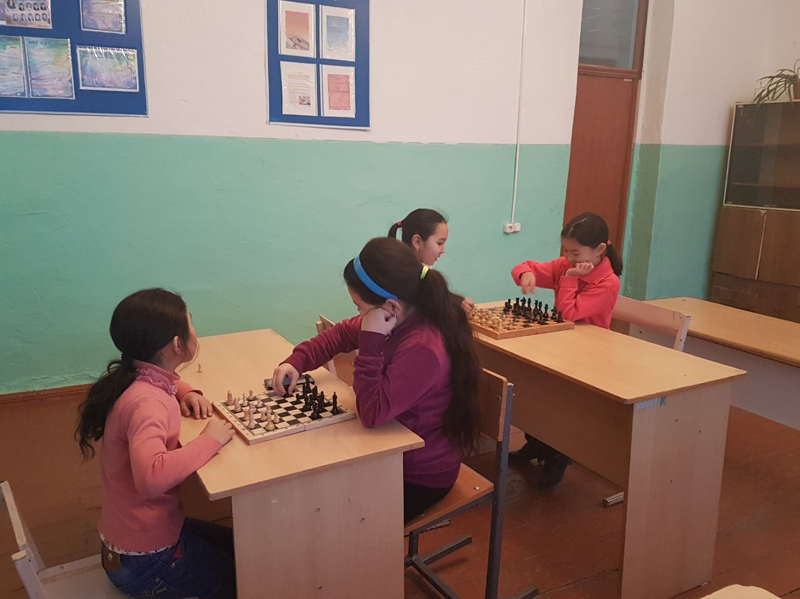

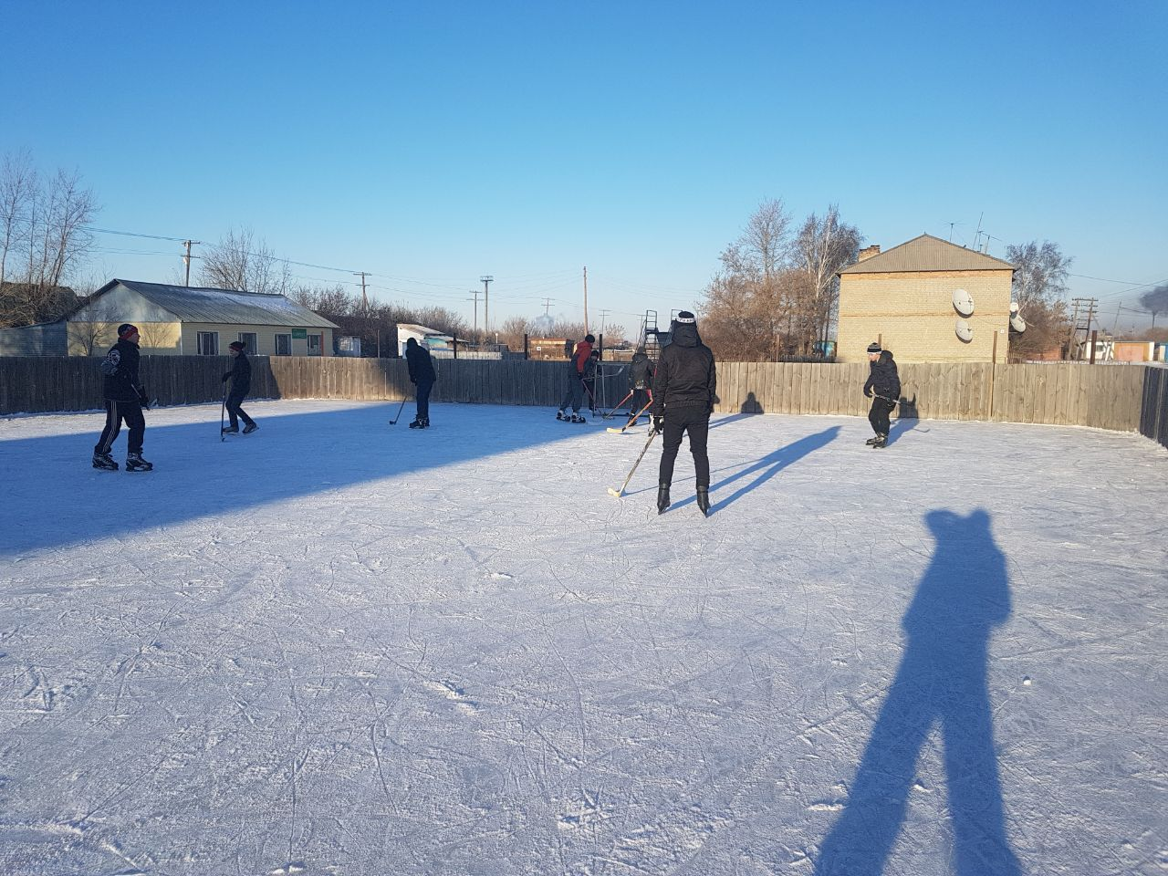

Соревнования по хоккею с учащимися Куропаткиной СШ

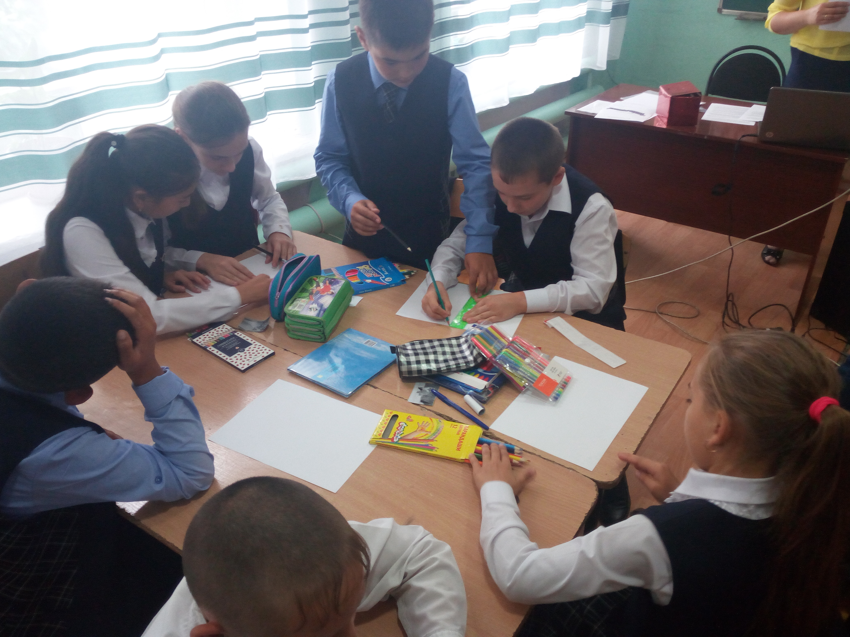

Деловая игра «Карта коррупционных нарушений»

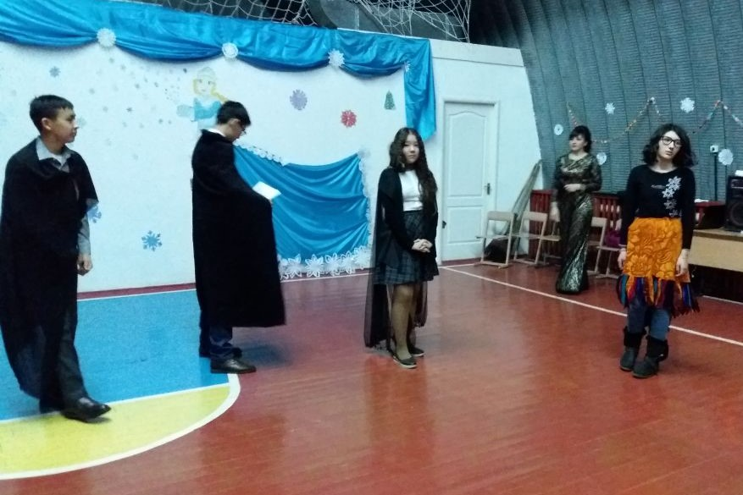

Зам. директора по ВР: Пирштук Л.М.